Al supermercato. Come si chiamano i prodotti nelle immagini? Completate poi le espressioni scritte sotto.
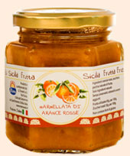 | 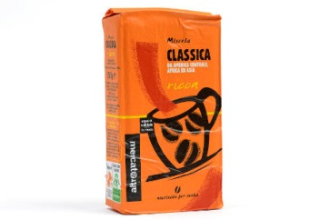 | 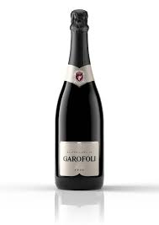 | 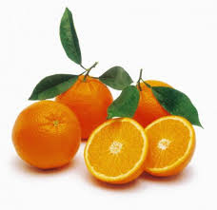

Due chili di arance, mezzo chilo di arance, due etti di arance
Pacchetto di caffè
Vasetto di marmellata
Bottiglia di vino

Al ristorante/ bar
1.Formate le frasi.
Vai / al supermercato / tu / o / vado / ci / io ?
Vai tu al supermercato o ci vado io?
Conosco / ci / bar “Le contrade” / il / ogni mattina / colazione / faccio
Conosco il bar Le contrade, ci faccio colazione ogni mattina.
Non / con / crema / piacciono / i cornetti / la / mi
Non mi piacciono i cornetti con la crema.
Questa / e / a / casa / Paolo / sera / mangiano / Miriam
Questa sera paolo e Miriam mangiano a casa.
Mi / organizzare / con / amici / piace / gli / cene
Mi piace organizzare cene con gli amici.

Trovate l’errore e correggete le frasi.
- Mi può portare il conto?
- Scusi, posso pagare con la carta di credito?
- Cameriere, scusi, posso fumare in questo locale? / si può fumare
- Mi può dare un’altra bustina di zucchero?
- Cameriere, può portare un menu per favore?

